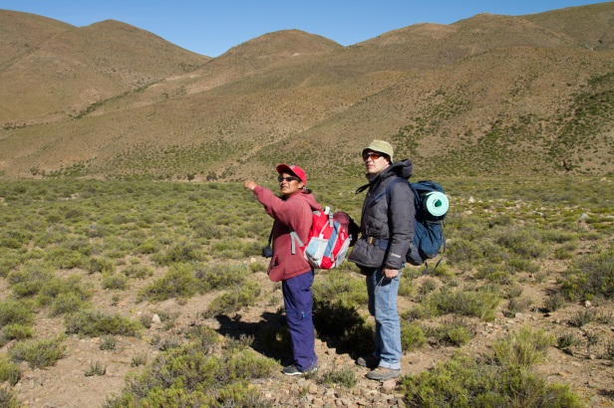

RADEK SÁNCHEZ PATZY

Nació en Sucre, en 1977. Es Licenciado en Sociología por la Universidad Mayor de San Simón (Cochabamba, Bolivia), maestrando en Antropología Social (Facultad de Filosofía y Letras, Universidad de Buenos Aires) y egresado del Instituto de formación musical Eduardo Laredo (de Cochabamba). Es docente e investigador del Instituto Interdisciplinario Tilcara (FFyL-UBA), teniendo a su cargo desde 2018 la Secretaría Académica. Realiza indagaciones etnográficas sobre formaciones musicales y constelaciones celebratorias de las tierras altas de Jujuy en perspectiva histórica. Es, además, gestor cultural.

Líneas o intereses de investigación en curso

Sonidos, músicas, sacralidad y ceremonias rituales en las tierras altas de Jujuy
Historia de la música nativista jujeña y sus articulaciones con la música boliviana

Jerarquías sociales y procesos de argentinización a través del siglo XX expresados en la música y las fiestas de la provincia de Jujuy.

Publicaciones recientes

- Sánchez Patzy, R. et. al. (2013). Mahíz. Biodiversidad y cultura. Buenos Aires, Programa Pro huerta. INTA y Ministerio de Desarrollo Social de la Nación. I.S.B.N. 978-987-1394-33-3
- Sánchez Patzy, R. (2015). Un puente fecundo. Felipe V. Rivera, la música andina en las fronteras. Buenos Aires. Ministerio de Cultura de la Nación, Facultad de Filosofía y Letras. ISBN 978-987-3772-43-6 CDD 780.7
- Sánchez Patzy, R. En prensa. “Sobre la ´autenticidad musical´ en Jujuy. Identidades nacionales, criollas e indias a lo largo del siglo”, en Orquera, F. y Sánchez Patzy, R. (comps). Prólogo de Martínez, A.T., La selva, la pampa, el ande: las vías interiores de la cultura argentina. Santiago del Estero: EDIUNSE.
- Orquera, F. y Sánchez Patzy, R. En prensa. “Introducción”, en Orquera, F. y Sánchez Patzy, R. (comps). Prólogo de Martínez, A.T., La selva, la pampa, el ande: las vías interiores de la cultura argentina. Santiago del Estero: EDIUNSE.
- Sánchez Patzy, R. “Los Andes en Buenos Aires. Los registros pioneros en R.C.A. Victor y Odeon” (1931-1946), en Kaliman, Ricardo (Comp.). En proceso de evaluación.

Contacto

radek.sanchez@gmail.com

Proyectos que dirige o en los que participa

- Investigador en Formación en el Proyecto PAITi: “Materialidades, sonidos, texturas y colores. Abordajes interdisciplinarios desde las ciencias sociales”. Resolución N°2271 de Decanato FFyL-UBA.
- Becario del proyecto: “Constelaciones musicales y sonoras en las tierras altas de Jujuy en la primera mitad del siglo XX. Una propuesta de abordaje desde la etnografía y la documentación etnomusicológica (a través del acervo documental y patrimonial del Instituto Nacional de Musicología “Carlos Vega”). Becario de la Convocatoria “Proyectos de Investigación, Acciones, Visiones, Representaciones”, Resolución M.C.N°1128/16, B.O. 15-12-16, Ministerio de Cultura de la Nación.
- Investigador del proyecto UBACYT: “De objetos, imágenes y ontologías: un abordaje interdisciplinar sobre el rol de la producción plástica del NO. argentino en la constitución de órdenes cosmológicos”. Director: María Alba Bovisio, Co-director: Javier Nastri. (1º enero 2018- 31 diciembre 2021). Modalidad I. Código: 20020170100321BA. Área: Artes; Disciplina: Historia del Arte.

